אורן ברזילי
נתתי הכל

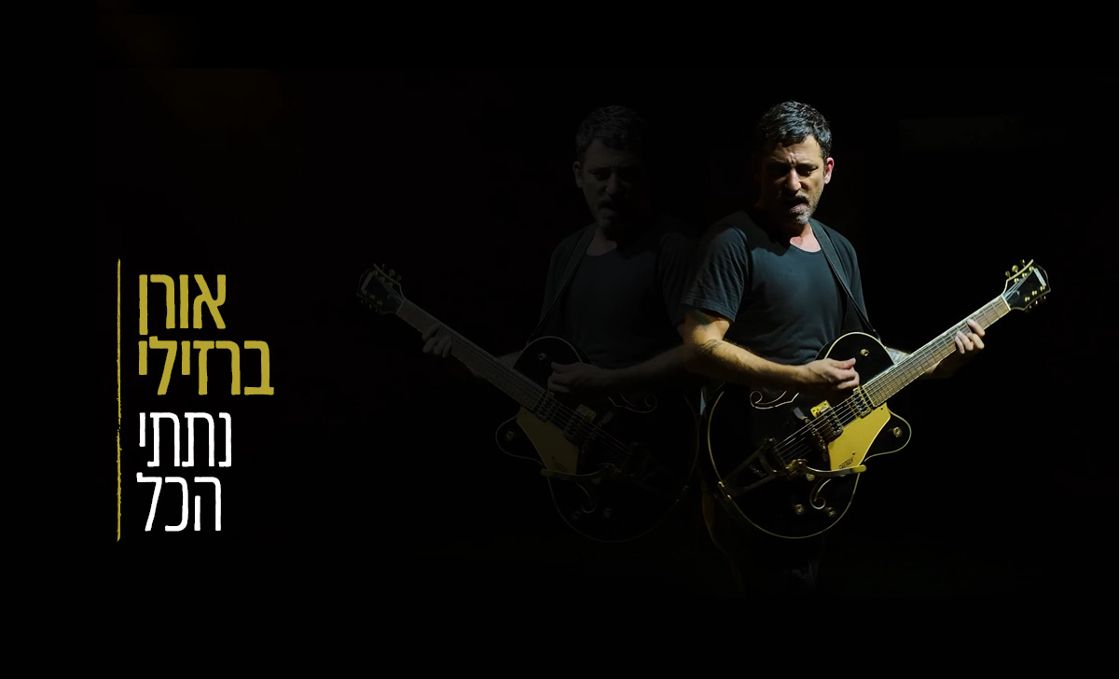

סינגל חדש לאורן ברזילי
מילים: ליאל אדרי ואורן ברזילי לחן: אורן ברזילי הפקה - עמרי אמדו

למרות שלא נכתב על הנושא,
בקלות יכול להפוך לשיר שמסכם את הקרב של כולנו עם שנת הקורונה.

לפניות:
orenbarz@gmail.com

